PORTFOLIO, Semester 3 BIM

2025-2026
Student
Siam Abdi, siam.abdi@hva.nl

Hogeschool van Amsterdam, HBO-ICT
Business & IT Management
Docent
Allard Swart en Jorrit de Haas
Versie & datum
Versie: 1.1
Datum: 17-03-2026

Vorige versie: 1.0
Datum: 28-02-2026

Inhoudsopgave
1. Sprint 1 2
1.1 Persoonlijk Leiderschap Leerdoel 2
1.2 Bewijs voor leerdoel 2
2. Sprint 2 3
2.1 Persoonlijk Leiderschap Leerdoel 3
2.2 Bewijs voor leerdoel 3
3. Sprint 3 4
3.1 Persoonlijk Leiderschap Leerdoel 4
3.2 Bewijs voor leerdoel 4
4. Sprint 4 5
4.1 Persoonlijk Leiderschap Leerdoel 5
4.2 Bewijs voor leerdoel 5
5. STARRT 6
5.1 STARRT 6
5.2 Bewijs voor leerdoel 7

Versie 0.1 dinsdag 20 januari ’26

Wat is dit document? En hoe wordt het gebruikt?

Dit portfolio hou je tijdens het semester bij. Elke sprint controleren de docenten of jouw portfolio aanwezig en bijgewerkt is op gitlab in ee, de compleetheid van het document is een onderdeel voor je waardering op Management & Control tijdens sprint 1 t/m 3.

In sprint 4 wordt jouw portfolio besproken. Jij wordt gewaardeerd op jouw portfolio, jouw verdediging van jouw portfolio en jouw profesioneel gedrag. Je mag tijdens meerdere sprint hebben gewerkt aan hetzelfde leerdoel, maar het moet duidelijk zijn dat jij elke sprint actief hebt gemaakt aan jouw ontwikkeling.

Skills ontwikkelplan, (SOP)
Hieronder komt het SOP als onderdeel van je ‘portfolio Persoonlijk Leiderschap’.

Onderdeel 1 SOP, Visie op studie en ICT-werkveld

1. Wat spreekt mij wel aan – niet aan binnen het ICT-werkveld?
Wat mij aanspreekt binnen het ICT-werkveld is dat het continu in ontwikkeling is. Nieuwe technologieën zoals webframeworks en cloud-oplossingen zorgen ervoor dat je jezelf blijft uitdagen en ontwikkelen. Ik merk dat ik vooral energie krijg van situaties waarin ik een probleem moet analyseren en vervolgens een technische oplossing kan bedenken, bijvoorbeeld bij het verbeteren van een applicatie of proces.
Daarnaast spreekt de combinatie van techniek en samenwerking mij aan. Ik werk graag samen in projecten waarin je met anderen tot een oplossing komt, bijvoorbeeld door te overleggen met teamleden of feedback te verwerken van een opdrachtgever.
Wat mij minder aanspreekt is werk dat weinig variatie of uitdaging bevat, zoals langdurig bezig zijn met kleine aanpassingen of repetitieve taken zonder dat ik nieuwe kennis opdoe. Ik merk dat ik juist gemotiveerd blijf wanneer ik blijf leren en mezelf kan ontwikkelen.

2. Welke beroepstaken spreken mij aan? Welke minder?
De beroepstaken die mij het meest aanspreken zijn het analyseren van problemen en het ontwerpen van oplossingen. Bijvoorbeeld het uitzoeken waarom een systeem niet optimaal werkt en vervolgens een verbeterde oplossing bedenken en implementeren.
Daarnaast spreekt het bouwen van applicaties mij aan, vooral wanneer deze ook daadwerkelijk gebruikt worden door anderen. Ik vind het belangrijk dat mijn werk impact heeft en bijdraagt aan een verbetering binnen een organisatie.
Taken die mij minder aanspreken zijn langdurige administratieve werkzaamheden of alleen maar bugfixes uitvoeren zonder dat daar nieuwe inzichten of ontwikkeling bij komt kijken. Ik wil juist bezig zijn met taken waarbij ik actief moet nadenken en nieuwe vaardigheden ontwikkel.

3. Waar wil ik zijn in mijn professionele carrière, over 3-5 jaar?
Over 3-5 jaar zie ik mezelf in een rol waarin ik zowel technisch als communicatief sterk ben. Concreet betekent dit dat ik zelfstandig technische oplossingen kan ontwerpen en bouwen, maar deze ook duidelijk kan uitleggen aan collega’s of opdrachtgevers.
Ik wil mij ontwikkelen richting een rol als IT-consultant of software developer die meedenkt met de klant. Bijvoorbeeld door requirements te vertalen naar een werkende oplossing en hierover te adviseren.
Daarnaast wil ik ervaring hebben opgedaan met moderne technologieën zoals webdevelopment frameworks en mogelijk cloud-oplossingen. Op langere termijn lijkt het mij interessant om door te groeien naar een rol als projectleider of teamlead, waarin ik ook verantwoordelijk ben voor het begeleiden van anderen.

4. Welke speerpunten zie ik voor mezelf om dit te bereiken?
Om mijn doelen te bereiken, stel ik de volgende concrete speerpunten:
- Technische verdieping
Ik ga mij actief ontwikkelen in programmeertalen en frameworks die relevant zijn voor mijn opleiding. Dit doe ik door projecten, opdrachten en zelfstudie.
- Communicatieve vaardigheden
Ik ga bewuster werken aan mijn communicatie door vaker feedback te vragen, presentaties te geven en actief deel te nemen aan groepsprojecten.
- Reflectie en groei
Ik ga na elke sprint of opdracht reflecteren op mijn werk, bijvoorbeeld door te kijken wat goed ging en wat beter kan, zodat ik mijn ontwikkeling concreet kan volgen.
- Netwerk opbouwen
Ik ga stages, projecten en schoolopdrachten gebruiken om contact te leggen met professionals en medestudenten, bijvoorbeeld via samenwerkingen en LinkedIn.

Onderdeel 2 SOP, Self-score Professional Skill competenties

Geef aan; Onderdeel 2 – Self-score Professional Skill competenties

In dit onderdeel geef je aan voor iedere Professional skill hoe ver je een competentie hebt ontwikkeld.
- Hoe goed beheers je de competentie op een schaal van 5? (1 = nog weinig ontwikkeld, 5 is zeer ver ontwikkeld)? Geef dit aan in het schema.
- Aanvullend; Bij elke van de drie competenties onder Persoonlijk Leiderschap geef je een (1) voorbeeld waaruit jouw competentie (reeds) blijkt. Bij de andere Skills mag je dit leeg laten.

Professional skill | competentie | 1 | 2 | 3 | 4 | 5
Toekomstgericht organiseren | Organisatorische contex |  |  | X
 | Ethiek |  |  | X
 | Procesmanagement |  | X
Onderzoekend probleem oplossen | Methodische probleemaanpak |  |  | X
 | Onderzoek |  |  | X
 | Oplossen |  |  |  | X
Persoonlijk leiderschap | Ondernemend zijn  Ik ben ondernemend omdat ik  Tijdens projecten actief kansen zie en probeer te benutten om het resultaat te verbeteren.  Wanneer ik merk dat er iets  efficiënter of duidelijker kan,  stel ik dit voor aan mijn groep  zodat we samen ons project  naar een hoger niveau tillen. |  |  |  | X
 | Persoonlijke ontwikkeling.  Ik werk aan mijn persoonlijke  ontwikkeling door kritisch te  reflecteren op mijn werk en  feedback te vragen aan mijn  medestudenten tijdens  projecten en aan mijn  docenten tijdens de PL-  gesprekken. Op deze manier  ontdek ik waar mijn sterke  punten liggen en waar ik mij  nog kan verbeteren, zodat ik  mij verder kan ontwikkelen als  persoon en professional. |  |  | X
 | Persoonlijke profilering  Ik besteed aandacht aan mijn  persoonlijke profilering door  mijn portfolio en projecten  zorgvuldig vorm te geven en  tijdens presentatie duidelijke te laten zien wat mijn rol en  bijdrage is. Op die manier  maak ik zichtbaar welke  vaardigheden ik ontwikkel en  waar mijn kwaliteiten liggen |  |  | X
Doelgericht Interacteren | Partners |  |  | X
 | Communiceren |  |  |  | X
 | Samenwerken |  |  | X

NB. Het gaat om de competenties zoals te vinden op:
https://domeinbeschrijving.hbo-i.nl/professional-skills

Onderdeel 3 SOP, Leerdoel Persoonlijk Leiderschap

Leerdoel Persoonlijk Leiderschap – Persoonlijke Ontwikkeling
Mijn leerdoel voor semester 3 is om mijn reflectievaardigheden te versterken door feedback gericht om te zetten in concrete verbeteracties binnen mijn projecten. Ik wil niet alleen beoordelen wat goed of minder goed ging, maar ook begrijpen waarom dit zo is en hoe ik mijn aanpak in de volgende sprint kan verbeteren. Hiermee werk ik bewust aan mijn persoonlijke ontwikkeling en mijn professionaliteit als ICT-student.

Concrete aanpak
- Na elke sprint (ongeveer één keer per drie weken) schrijf ik een korte reflectie in mijn portfolio over mijn samenwerking, communicatie en technische bijdrage.
- Per project plan ik minimaal twee feedbackmomenten: één tussentijds met een docent en één met een medestudent.
- In elke reflectie benoem ik minimaal één concreet verbeterpunt en koppel ik hier een actie aan die ik in de volgende sprint uitvoer, zoals het verbeteren van mijn planning of het duidelijker communiceren binnen het team.

Resultaat
Aan het einde van semester 3 kan ik aantonen dat ik structureel heb gereflecteerd en feedback heb toegepast in mijn werk. Mijn portfolio laat een duidelijke ontwikkeling zien in mijn samenwerking, communicatie en manier van werken. Hierdoor werk ik consistenter, neem ik meer verantwoordelijkheid en ontwikkel ik mij verder richting een professionele rol binnen de ICT.

Actueel CV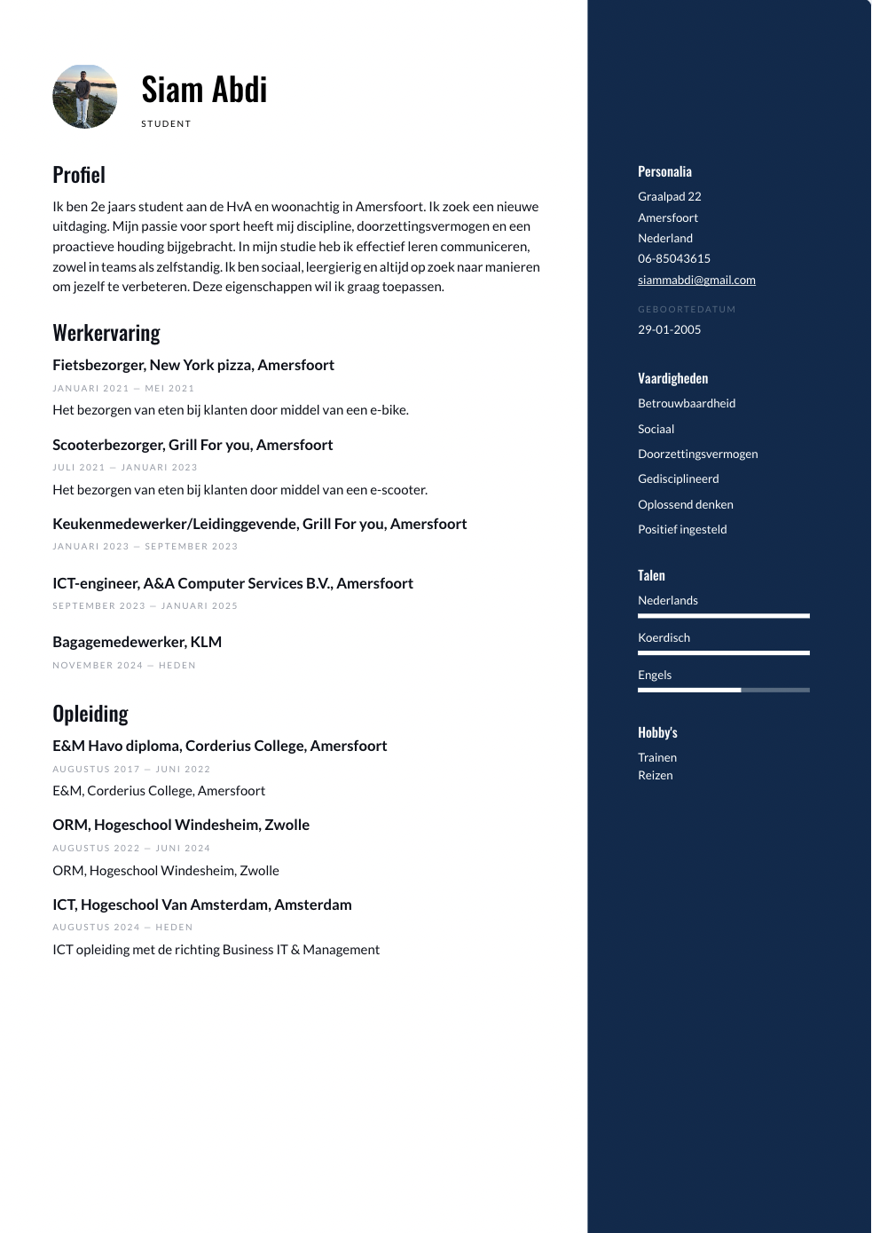

Sprint 1

Persoonlijk Leiderschap Leerdoel
Kies een van de competenties die gekoppeld zijn aan persoonlijk leiderschap.(stel dit op tijdens de onboarding)

Beschijf je persoonlijke leerdoel en jouw groei tijdens deze sprint.

- Ondernemend zijn.
- Persoonlijke ontwikkeling.
- Persoonlijke profilering.

Bewijs voor leerdoel
Laat bewijs zien dat jij ontwikkeling doorgemaakt hebt rond Persoonlijk Leiderschap

Sprint 2

Persoonlijk Leiderschap Leerdoel
Kies een van de competenties die gekoppeld zijn aan persoonlijk leiderschap. (stel dit op tijdens sprint 1, bv Retrospective)

Beschijf je persoonlijke leerdoel en jouw groei tijdens deze sprint.

- Ondernemend zijn.
- Persoonlijke ontwikkeling.
- Persoonlijke profilering.

Bewijs voor leerdoel
Laat bewijs zien dat jij ontwikkeling doorgemaakt hebt rond Persoonlijk Leiderschap

Sprint 3

Persoonlijk Leiderschap Leerdoel
Kies een van de competenties die gekoppeld zijn aan persoonlijk leiderschap.

Beschijf je persoonlijke leerdoel en jouw groei tijdens deze sprint.

- Ondernemend zijn.
- Persoonlijke ontwikkeling.
- Persoonlijke profilering.

Bewijs voor leerdoel
Laat bewijs zien dat jij ontwikkeling doorgemaakt hebt rond Persoonlijk Leiderschap

Sprint 4

Persoonlijk Leiderschap Leerdoel
Kies een van de competenties die gekoppeld zijn aan persoonlijk leiderschap.

Beschijf je persoonlijke leerdoel en jouw groei tijdens deze sprint.

- Ondernemend zijn.
- Persoonlijke ontwikkeling.
- Persoonlijke profilering.

Bewijs voor leerdoel
Laat bewijs zien dat jij ontwikkeling doorgemaakt hebt rond Persoonlijk Leiderschap

STARRT

STARRT
Werk het leerdoel waar jij van vindt dat jij het sterkste bewijs hebt uit tot een STARRT.
Datum bewijs: ……

S | Situatie:  - Beschrijf de aanleiding en het doel van de opdracht/taak die aan het bewijs ten grondslag lag.  - Geef aan wie de opdrachtgever was en wie eventueel andere betrokkenen waren.
T | Taak / Opgave (lastige opgave die je tot een goed einde moest brengen, en de taken die je daarbij hebt uitgevoerd):  - Beschrijf de opgave waarvoor je stond en waarom deze lastig was  - Beschrijf welke taken/opdracht(en) je hebt uitgevoerd vanuit die opgave, en jouw rol daarin.  - Beschrijf of je de taken/opdracht(en) zelfstandig, onder begeleiding of in een team hebt uitgevoerd.
A | Aanpak en activiteiten:  - Beschrijf de aanpak die je hebt gehanteerd: welke activiteiten, in welke volgorde, welke voorbereiding was nodig, welke methodieken, modellen, etc. heb je ingezet? Onderbouw je keuzes en maak gebruik van bronnen, indien nodig.  - Maak, in geval van teamwerk, duidelijk welke activiteiten je voor jouw rekening hebt genomen en hoe zelfstandig je die uitvoerde.
R | Resultaat:  - Beschrijf het resultaat van de opdracht en je aanpak.  - Hoe is het resultaat beoordeeld, door wie en waarop?  - Indien het resultaat een beroepsproduct is, komt het overeen met wat je op de opleiding hebt geleerd? Zo niet, verantwoord dit dan: Wat was (/waren) je reden(/en) om hiervan af te wijken? Welke afwegingen en keuzes heb je hierin gemaakt? Welke beslissingen heb je genomen?  - Wat is er in de organisatie met jouw behaalde resultaat gebeurd?
R | Reflectie (reflectie op je aanpak, acties/gedrag):  - Geef aan waarom je dit een goed voorbeeld vindt van jouw competentie-ontwikkeling m.b.t. deze professional skill. Leg een relatie met de complexiteit van de opdracht en/of de wijze waarop het resultaat is beoordeeld.

T | Transfer (transfer naar een soortgelijke toekomstige situatie):  - Wat zou je een volgende keer bij een vergelijkbare opdracht op dezelfde of juist op een andere manier aanpakken, en waarom?  - Is dit leerdoel behaald?  - Wat is je nieuwe leerdoel? Sluit deze aan op jouw huidige STARRT, en zo ja, hoe?

Bewijs voor leerdoel
Laat bewijs zien dat jij ontwikkeling doorgemaakt hebt rond Persoonlijk Leiderschap

